PHỤ LỤC 02
TIÊU CHÍ KỸ THUẬT VỀ TEM BƯU CHÍNH VIỆT NAM
(Ban hành kèm theo Thông tư số /2021/TT-BTTTT ngày tháng năm 2021
của Bộ trưởng Bộ Thông tin và Truyền thông

I. TIÊU CHÍ KỸ THUẬT

1. Hình dạng tem
Tem có các hình dạng: Hình vuông, hình chữ nhật và các hình dạng khác được Bộ Thông tin và Truyền thông phê duyệt.

2. Khuôn khổ tem
- Khuôn khổ tem hình vuông, tem hình chữ nhật được xác định là: X × Y (trong đó X: là số đo cạnh ngang của tem, Y: là số đo cạnh dọc của tem).
- Khuôn khổ tem hình dạng khác: Là số đo các cạnh (cạnh đáy nêu trước, các cạnh còn lại nêu theo chiều kim đồng hồ), hoặc số đo đường kính tem đối với tem tròn.
2.1.Tem
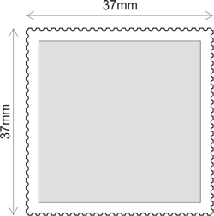
- Tem phổ thông: Độ dài các cạnh không nhỏ hơn 20 mm và không lớn hơn 37 mm (xem Hình 1a, 1b).

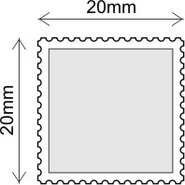
Hình 1a - Kích thước tối thiểu Hình 1b - Kích thước tối đa

- Tem đặc biệt: Độ dài các cạnh không nhỏ hơn 20 mm (xem Hình 1a).
3. Lề tem (xem Hình 2a, 2b)
Đối với tem không tràn lề, độ rộng của lề tem không nhỏ hơn 1,5 mm và không lớn hơn 2,5 mm. Đối với tem in tràn lề kích thước này bằng 0.
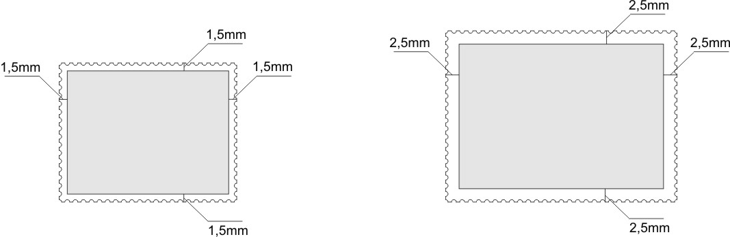
Hình 2a - Lề tem tối thiểu 1,5 mm Hình 2b - Lề tem tối đa 2,5 mm
3.1. Tờ tem (xem minh họa kèm theo)
Độ dài các cạnh không lớn hơn 290 mm.
3.2. Lề tờ tem (xem minh họa kèm theo)
Độ rộng của lề tờ tem không nhỏ hơn 10 mm.
3.3. Blốc tem
Độ dài của cạnh blốc tem không quá 230 mm.
3.4. Lề blốc tem
Độ rộng của lề blốc tem không nhỏ hơn 3 mm và không lớn hơn 5 mm. Đối với blốc tem in tràn lề khoảng cách này bằng 0.
3.5. Vi nhét (xem Hình 3a, 3b)
Một cạnh của vi nhét bằng cạnh của tem, cạnh kia có kích thước trong khoảng 1/4 1 lần cạnh còn lại của tem.

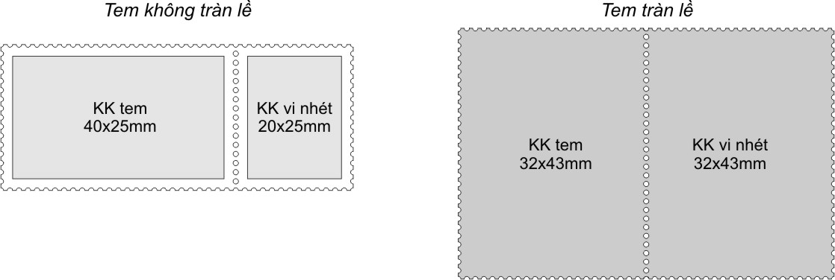
Hình 3a - Tem kèm vi nhét theo chiều ngang
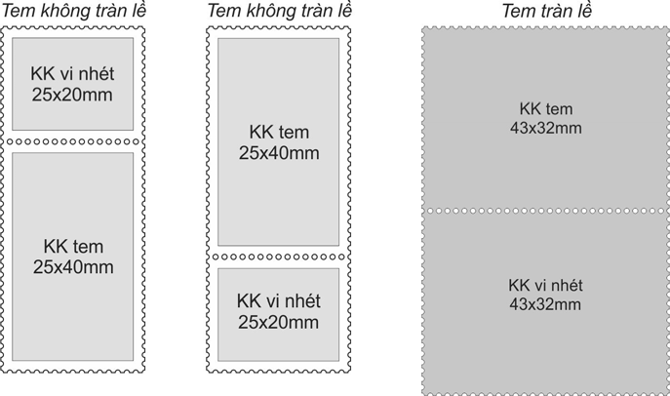
Hình 3b - Tem kèm vi nhét theo chiều dọc
* Phương pháp đo kích thước
Hình dạng, kích thước được kiểm tra bằng cách đo trực tiếp bằng thước có độ chính xác đến 1 mm hoặc nhỏ hơn. Có thể sử dụng kính lúp để phóng to trong quá trình kiểm tra, đo.

4. Bố cục
4.1. Các chữ và số phải có trên tem:
- Chữ "Việt Nam";
- Chữ "Bưu chính";
- Giá mặt (nếu có);
- Tên hoạ sỹ, năm phát hành, tổng số tem, số thứ tự tem trong bộ; (xem Hình 4a, 4b).
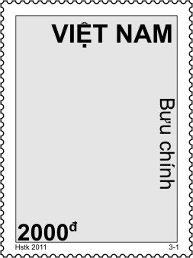
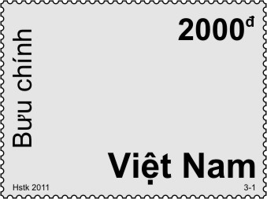

(Chú thích: Vị trí, bố cục chữ và số chỉ mang tính chất minh hoạ)
Hình 4a - Bố cục tem không tràn lề Hình 4b - Bố cục tem tràn lề

4.2. Chiều của các chữ và số
- Chiều của giá mặt tem theo chiều thuận của tem.
- Chiều của các chữ, số khác:
+ Đối với tem hình chữ nhật, hình vuông, hình tam giác: Các chữ, số nằm ở cạnh dưới viết từ trái sang phải; ở các cạnh khác viết theo chiều thuận kim đồng hồ.
+ Đối với tem có các hình dạng khác: Chiều của các chữ, số phải đảm bảo dễ đọc.
4.3. Cách thể hiện
- Chữ “Việt Nam”: Viết chữ thường (Việt Nam - viết hoa chữ V và chữ N) hoặc chữ in (VIỆT NAM); trên cùng 1 hàng trong khuôn hình tem; giữa chữ “Việt" và chữ "Nam” cách nhau 1 ký tự trống. Chiều cao của chữ tối thiểu 1,5 mm nhưng không lớn hơn 6 mm (tính theo chữ V), đảm bảo cân đối, hài hoà tổng thể tem.
- Chữ “Bưu chính”: Viết chữ thường (Bưu chính - viết hoa chữ B) hoặc chữ in (BƯU CHÍNH); trên cùng 1 hàng trong khuôn hình tem; giữa chữ “Bưu" và chữ "chính” cách nhau 1 ký tự trống. Chiều cao của chữ tối thiểu 1 mm nhưng không lớn hơn 80% chiều cao của chữ "Việt Nam", tính theo chữ V.
- Giá mặt tem: Phần chữ số viết liền bằng chữ số Ả rập, trên cùng một hàng, ở vị trí dễ thấy trong khuôn hình tem. Chiều cao của số không nhỏ hơn chiều cao của chữ "Bưu chính" (tính theo chữ B) nhưng không lớn hơn chiều cao của chữ "Việt Nam" (tính theo chữ V). Phần đơn vị tiền tệ là chữ "đ" (viết thường hoặc viết in), được viết liền sau dãy số, cao hơn 1/2 đến 1/3 chữ số chỉ giá mặt, kích thước tối thiểu là 1 mm nhưng không lớn hơn 1/3 chiều cao của chữ số.
- Tên hoạ sỹ, năm phát hành, tổng số tem và số thứ tự tem trong bộ:
+ Tên hoạ sỹ viết chữ in hoặc chữ thường; Năm phát hành, tổng số tem, thứ tự tem trong bộ viết bằng số.
+ Tên hoạ sỹ, năm phát hành: Viết ở lề dưới góc trái của tem, cách mép lề trái một khoảng bằng kích thước lề tem hoặc cách 2 mm đối với tem in tràn lề. Nếu bộ tem do một hoạ sỹ thiết kế thì tên hoạ sỹ viết đủ cả họ, đệm và tên, trong đó họ và đệm viết tắt bởi chữ cái đầu tiên; giữa họ, đệm và tên cách nhau bằng dấu chấm. Nếu bộ tem do hai hoặc nhiều hoạ sỹ cộng tác thì chỉ viết tên hoạ sỹ, không viết họ và đệm, giữa các tên cách nhau bằng dấu phẩy. Năm phát hành viết đủ 4 chữ số, cách tên hoạ sỹ 1 ký tự trống.
- Tổng số tem, thứ tự tem trong bộ: Viết ở lề dưới góc phải tem, cách mép lề phải một khoảng bằng kích thước lề tem hoặc cách 2 mm đối với tem in tràn lề. Tổng số tem trong bộ viết trước, thứ tự của tem viết sau cách nhau bằng gạch nối.
+ Chiều cao của các chữ và số từ 0,7 mm đến 1,0 mm.
- Tên tem: Thể hiện trong phạm vi khuôn hình tem (hoặc cách mép lề tem tối thiểu 2 mm, đối với tem in tràn lề), chiều cao chữ tối thiểu 1 mm nhưng không lớn hơn 2/3 chiều cao chữ “Bưu chính” thính theo chữ “B”.
- Tên trên mẫu tem:
+ Đối với tem kỷ niệm nhân vật của Việt Nam: danh xưng; tên nhân vật; ngày, tháng, năm sinh/mất;
+ Đối với tem kỷ niệm nhân vật nước ngoài: tên nhân vật; năm sinh/mất;
+ Đối với tem về động vật, thực vật: tên theo danh pháp loài phải được thể hiện theo quy định về danh pháp các loài;
+ Đối với tem có sử dụng tác phẩm nghệ thuật: tên tác phẩm; tác giả năm sinh, năm mất;
+ Kiểu, kích thước các chữ và số phải thống nhất giữa các mẫu tem trong cùng một bộ tem;
- Logo trên tem phải được bố cục hợp lý, dễ thấy, theo đúng các quy định của tổ chức cho phép sử dụng logo trên tem.
5. Tem in đè (xem Hình 5)
- Tem in đè giá: giá mặt cũ phải xoá và in giá mặt mới ở vị trí khác. Chữ số giá mặt mới lớn hơn chữ số giá mặt cũ nhưng không lớn hơn chữ Việt Nam.
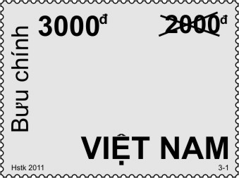
Hình 5 - Tem in đè giá mặt
- In đè biểu trưng, tiêu ngữ hoặc các thông tin khác phải dễ đọc, bố cục hợp lý.
6. Tem Specimen (xem Hình 6a, 6b)
- Chữ “Specimen”: Viết liền, kiểu chữ in, nghiêng (SPECIMEN), màu đen (100% K) hoặc đỏ (100% M), chiều cao bằng 80% chiều cao của chữ “Việt Nam”, tính theo chữ “V”.
- Vị trí đặt chữ dễ nhìn, không đè lên mặt lãnh tụ, danh nhân hoặc các câu khẩu hiệu, nghị quyết mang tính chính trị của Đảng, Nhà nước.
- Chiều của chữ theo chiều của tem, hướng chếch lên từ 15o - 30o.
- Trong cùng một bộ tem: Kiểu, kích thước, màu sắc, vị trí và hướng chữ phải thống nhất giữa các tem.
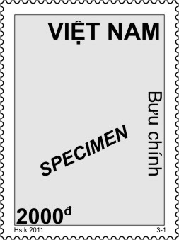
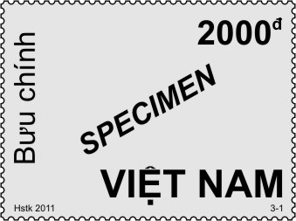
Hình 6a - Minh hoạ tem Specimen Hình 6b - Minh hoạ tem Specimen
- Phương pháp kiểm tra bố cục:
- Kiểm tra bằng cách đo trực tiếp bằng thước có độ chính xác đến 1 mm (hoặc nhỏ hơn). Có thể sử dụng kính lúp để phóng to trong quá trình kiểm tra, đo.
- Kiểm tra độ song song, độ nghiêng bằng thước đo góc.
- Dấu hủy tem
Dấu hủy phải rõ ràng, không bị nhoè, không bị tan trong nước.

Răng tem
  - Số răng tem không nhỏ hơn 13, đường kính lỗ đục từ 0,9 mm đến 1 mm (xem Hình 7a).
  - Lỗ đục răng đặc biệt (có tính năng chống giả): Hình dạng đối xứng qua tâm lỗ đục, trục lớn không lớn hơn 4 mm, bố trí trùng với trục của hàng răng đục, trục nhỏ không lớn hơn 2 mm (xem Hình 7b).
  - Hàng lỗ đục chia đều khoảng cách giữa hai khuôn hình tem liền kề, dung sai không quá 0,2 mm.
  - Các hàng lỗ đục của 2 cạnh liền kề giao nhau tại 1 lỗ đục (xem Hình 7c, 7d).
  - Lỗ đục đứt gọn, không bị khuyết, không bị xơ.
- Phương pháp đo răng tem:
  - Sử dụng thước đo răng tem chuyên dụng, hoặc thước có độ chính xác 1 mm đo trực tiếp trên tem. Có thể sử dụng kính lúp để phóng to trong quá trình đo.
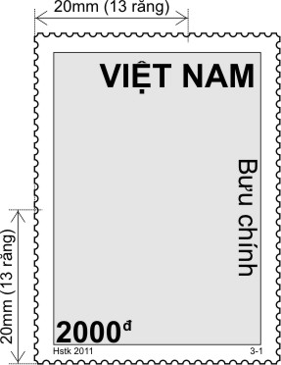

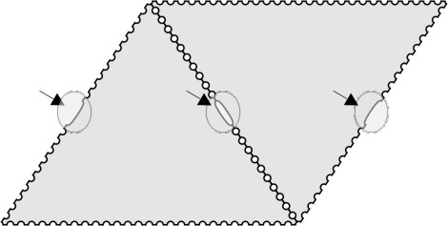
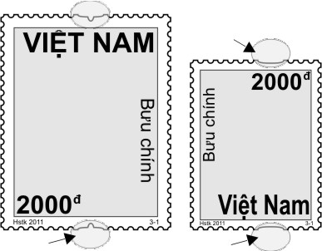
Hình 7a - Răng tem 13

Hình 7b - Răng đục đặc biệt hình chữ thập và elip

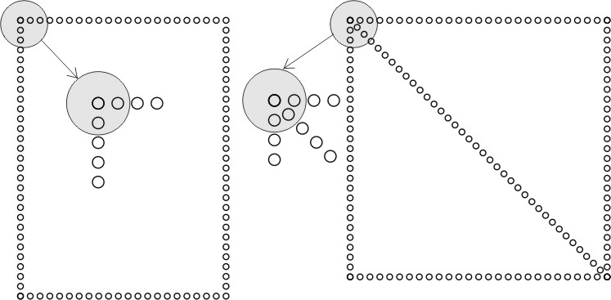
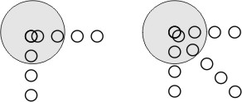

  - Hình 7c - Hàng lỗ đục giao nhau trùng tại một lỗ đục Hình 7d - Lỗ đục không trùng nhau
9. Chất liệu tem
  - Chất liệu tem được làm bằng giấy hoặc bằng các chất liệu phù hợp khác cho phép chuyển tải đầy đủ nội dung, hình ảnh tem và sử dụng tốt trên mạng bưu chính.
9.1. Giấy in tem
  - Loại giấy: Giấy trắng có tráng keo dùng để in tem.
+ Tổng định lượng (g/m2): 110 ± 10
+ Định lượng giấy (g/m2): 100 ± 10
+ Định lượng keo (g/m2): 10 ± 5
+ Độ dầy (µm): 95 ± 10
+ Độ trắng ISO: > 90%
* Phương pháp kiểm tra:
  - Kiểm tra bằng cân có độ chính xác tới 1 gam hoặc phương pháp đối chiếu hoặc thiết bị chuyên dụng.
9.2. Lớp keo mặt sau giấy in tem
  - Keo phải đảm bảo độ bám chắc, chịu được độ ẩm cao, hợp vệ sinh, không tự kết dính, không gây tác hại đến sức khoẻ của con người và không làm ảnh hưởng đến chất lượng tem.
* Phương pháp kiểm tra:
  - Kiểm tra chất lượng keo: Tem có keo được thấm ẩm mặt sau, dán lên bì thư trong 15 phút tối thiểu là 75% của mặt sau tem phải dính chặt trên bì thư, sau 2 giờ tối thiểu 90 % mặt sau tem phải dính chặt trên bì thư. Keo không bị bong khi được hun nóng ở nhiệt độ 100 oC sau đó làm lạnh đột ngột.
9.3. Mực in tem
  - Mực in đảm bảo độ bền màu đối với ánh sáng của tem tối thiểu đạt cấp 5 (theo tiêu chuẩn Blue Wool) và độ chịu nước tối thiểu cấp độ 4 (theo tiêu chuẩn Grayscale).
* Phương pháp kiểm tra:
  - Kiểm tra độ bền màu bằng cách chiếu sáng trực tiếp trên máy Light Fastness.
  - Kiểm tra khả năng chịu nước: được xác định bằng cách ngâm tem trong nước ấm 40oC ± 3oC trong 2 giờ mà không bị ảnh hưởng đến chất lượng màu sắc, hình ảnh của tem, nét của dấu.

II. QUY ĐỊNH VỀ QUẢN LÝ
1. Các yêu cầu kỹ thuật quy định tại Phụ lục này là các chỉ tiêu chất lượng tem Bưu chính Việt Nam. Tem Bưu chính Việt Nam thuộc phạm vi điều chỉnh
phải tuân thủ các tiêu chí kỹ thuật nêu tại Phụ lục này.
2. Hoạt động kiểm tra chất lượng tem Bưu chính Việt Nam do Bộ Thông tin và Truyền thông hoặc tổ chức được Bộ Thông tin và Truyền thông uỷ quyền thực hiện theo quy định của Bộ Thông tin và Truyền thông.

Minh họa kèm theo Phụ lục 2
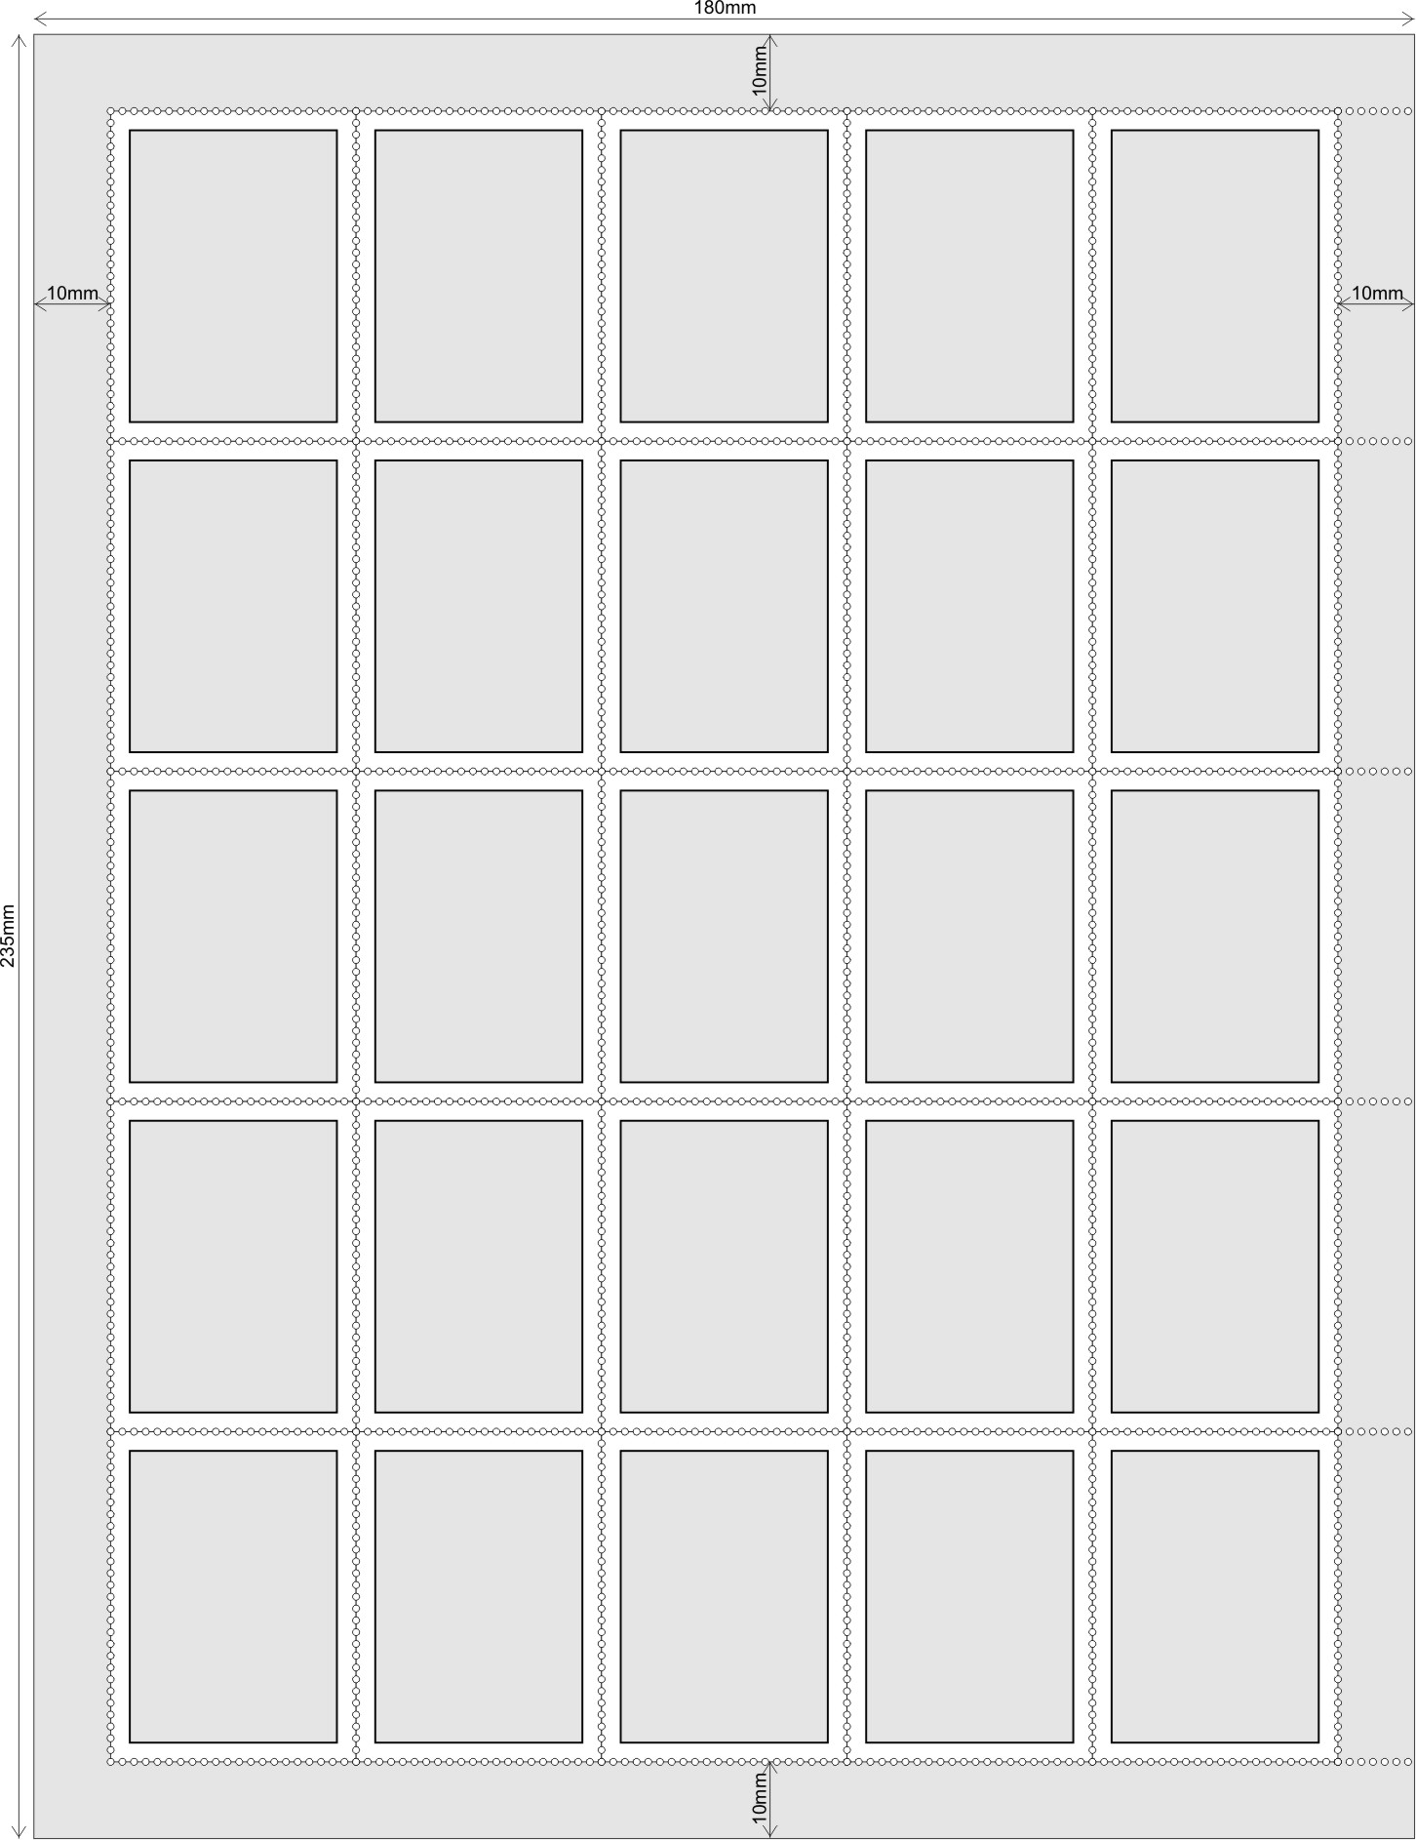
Minh hoạ một trường hợp tờ tem
Tờ 25 tem (KK 32 x 43 mm), kích thước tổng thể tờ tem 180 x 235 (mm), lề tờ tem = 10 mm

Minh họa kèm theo Phụ lục 2
(Tham khảo)
Bao gói, ghi nhãn, vận chuyển và bảo quản
1. Bao gói
- Đối với tờ tem:
+ Đóng gói trong hộp carton dày từ 1,2 mm - 2,0 mm, kích thước phù hợp với kích thước tờ tem để tờ tem không bị gãy, nhăn mép, xô lệch trong quá trình vận chuyển.
+ Các tờ tem được đóng thành tập, số lượng cụ thể theo kế hoạch in và phân phối tem, (nhưng tối đa không quá 500 tờ tem, mỗi tập 100 tờ, số tem lẻ đóng gói riêng) được ngăn cách bằng một tờ giấy trắng, dày, băng giấy theo chiều dọc, chiều ngang và đựng trong túi dán kín.
+ Bên ngoài hộp tem có dán nhãn ghi thông tin chi tiết về tem, công tác KCS,
đóng gói tem.
+ Các gói tem được đóng trong thùng carton 2 lớp, (tối đa không quá 5 gói mỗi thùng) được đóng đai, băng dính cẩn thận đảm bảo chịu được va chạm.
- Đối với blốc tem
+ Đóng gói trong hộp carton dày từ 1,0 mm - 1,5 mm, có kích thước phù hợp với kích thước blốc tem để tờ tem không bị gập, gãy, nhăn mép, xô lệch trong quá trình vận chuyển, bảo quản.
+ Mỗi hộp đựng không quá 500 tờ, chia thành từng tập, mỗi tập 100 tờ (số blốc tem lẻ đóng tập riêng) ngăn cách nhau bằng một tờ giấy trắng, băng giấy theo chiều dọc, chiều ngang và đựng trong túi dán kín.
+ Bên ngoài hộp blốc tem có dán nhãn ghi thông tin chi tiết về tem, công tác KCS, đóng gói tem;
  - Niêm phong được dán lên các mép của hộp và gói tem, blốc tem.
2. Ghi nhãn
  - Thông tin ghi trên nhãn ngoài gói tem gồm:
  - Tên bộ tem, tên tem, giá mặt.
  - Loại tem; Ngày phát hành.
  - Số lượng tem trong gói, số lượng tem in / tờ, số lượng tờ tem.
  - Ngày, tháng, năm và tên người KCS; ngày, tháng, năm và tên người đóng gói.
  - Trọng lượng gói tem.
  - Tên, địa chỉ nơi in.
3. Vận chuyển
  - Tem phải được vận chuyển bằng các phương tiện đảm bảo an toàn, tránh mất mát, hư hỏng hoặc bị ẩm ướt, dính dầu mỡ, hóa chất, nhiệt độ cao.
  - Không đóng lẫn các gói tem có kích thước khác nhau hoặc đóng lẫn với hàng hóa khác trong cùng 1 túi.
  - Không chất đè hàng hóa khác hoặc vật nặng lên trên gói tem, trách rách nát hoặc gẫy tờ tem.
4. Bảo quản
  - Tem phải được bảo quản an toàn trên các giá kệ ở nơi khô ráo, thoáng mát, tránh ánh sáng mặt trời chiếu trực tiếp./.

